雄安新区超低能耗绿色建筑示范项目实践
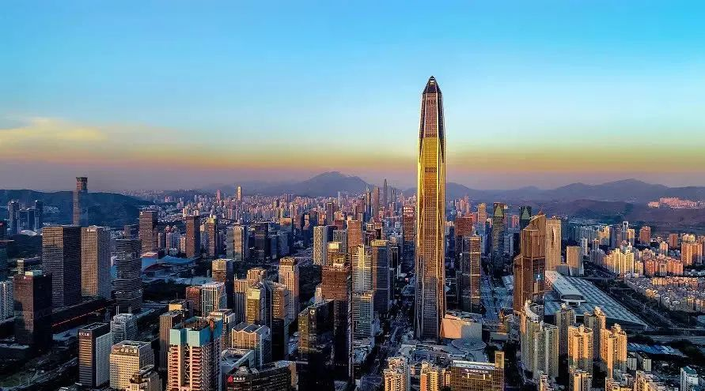

导读
超低能耗建筑与装配式建筑技术结合存在风险和难点。河北省雄安新区某项目将超低能耗、钢结构、装配式及幕墙等体系融为一体。阐述该项目建筑围护结构技术，通过性能化设计对保温、断热桥、门窗、新风、气密性及可再生能源等技术进行优化，以建筑能耗值为导向， 运用建筑能耗模拟软件对该项目进行能耗计算，并对该项目进行技术经济分析。
本文来源：绿色建筑杂志，如有侵权，请联系删除。
作者：刘郁林
超低能耗建筑与装配式建筑技术结合存在风险和难点。河北省雄安新区某项目将超低能耗、钢结构、装配式及幕墙等体系融为一体。阐述该项目建筑围护结构技术，通过性能化设计对保温、断热桥、门窗、新风、气密性及可再生能源等技术进行优化，以建筑能耗值为导向， 运用建筑能耗模拟软件对该项目进行能耗计算，并对该项目进行技术经济分析。
该项目满足国内外绿色建筑和超低能耗被动式示范项目认证指标要求。这些成果对超低能耗钢结构装配式建筑有一定参考价值。
关键词
超低能耗 ；被动式房屋 ；钢结构 ；装配式 ；建筑能耗模拟 ；技术经济分析 ；雄安新区
1 项目背景
河北省雄安新区城乡管理中心综合服务中心，是北京市贯彻落实支持雄安新区建设的超低能耗装配式绿色示范项目，也是贯彻落实《河北雄安新区规划纲要》实施的建设项目。该项目承担着政务服务、展示交流、企业办公、会议培训等多项功能。该项目总用地面积13000m2，总建筑面积5173m2，地上3层，局部5层，建筑高度为22.8m，建筑结构形式为钢框架结构，按被动式超低能耗建筑设计。
该项目建设单位为北京住总集团。2018年5月开始进行主体结构施工，当年11月交付。该项目实现了建筑设计与超低能耗、装配式钢结构技术的结合，同时也实现了立面造型与遮阳、光伏发电、被动式木锁门窗、铝板幕墙及屋顶被动式阳光房等多项技术的完美结合。
2 项目建设目标及规范要求
2.1 建设目标和主要内容
项目所属的气候区为寒冷(B)区。建筑目标为被动式超低能耗绿色建筑，满足住建部被动式超低能耗绿色建筑示范工程的性能指标要求。建筑朝向为正南北向，建筑体形系数0.186，窗墙面积比分别为：北向0.28，南向0.45，东向0.30，西向0.35，单一朝向窗墙比均≤0.70。
该项目在目标确定的基础上，实现建筑整体达到被动式超低能耗建筑的要求，同时对功能空间进行新的设计，赋予建筑既能充分展示被动式超低能耗建筑技术与相关产品部件，也能够体验被动式超低能耗建筑的舒适性与先进性。以体验式、绿色化、智能化为主要特色，集中展示了钢结构与被动式超低能耗建筑体系的结合，以及光伏发电系统、净水系统、地源热泵系统、节能环保材料、智慧建筑和智能安防等先进技术。
2.2 示范目标及要求
(1)住建部对超低能耗绿色建筑要求如下：公共建筑供暖、空调和照明能耗(计入可再生能源贡献)在GB50189─2015《公共建筑节能设计标准》基础上降低60%以上，气密性指标应符合换气次数N50≤0.6h-1，室内环境标准达到GB50736─2012《民用建筑供暖通风与空气调节设计规范》中的Ⅰ级热舒适度。
(2)德国能源署要求(北京地区标准)如下：年供暖需求≤15kWh/(m2˙a)，年供冷需求≤18kWh/(m2˙a)，一次能源年消耗量≤120kWh/(m2˙a)，气密性测试指标应符合N50≤0.6h－1。
3 建筑节能技术设计
本项目建筑节能技术包括建筑节能规划设计、围护结构节能技术、自然通风及遮阳节能技术、暖通空调和冷热源系统技术、照明等技术、监测与控制技术以及可再生能源利用技术等。
3.1 建筑节能设计
本项目在被动式超低能耗基础上又创新加入了“钢结构＋装配式”。其原因如下：一方面，钢结构具有自重轻、强度高、施工快捷、管线布置方便、施工环境污染少等优点；另一方面，装配式施工能够保证构件质量，缩短施工工期，并有效减少周转料具、人工和材料成本支出。被动式超低能耗关键技术包括高效保温隔热系统、无热桥构造系统、高性能保温门窗系统、良好气密性及高效热回收系统。采用钢结构装配式超低能耗体系将钢结构、装配式体系与被动式超低能耗技术融为一体，推动节能技术与装配式绿色建筑技术的结合发展。
3.2 围护结构节能技术
(1)非透明围护结构措施。外墙采用300mm厚岩棉条，传热系数K=0.130W/(m2˙K)，材料导热系数λ≤0.048W/(m2˙K)；屋面传热系数K=0.080W/(m2˙K)，采用400mm厚挤塑聚苯板，材料导热系数λ≤0.032W/(m2˙K)；地面采用200mm厚挤塑聚苯板，传热系数K=0.150W/(m2˙K)，材料导热系数λ≤0.032W/(m2˙K)。与土壤接触的地下外墙基础、柱子基础外粘贴200mm挤塑聚苯板保温。
(2)外窗及外门措施。外窗采用木索结构窗，3层玻璃＋暖边充氩气双Low-E玻璃，传热系数K=0.8W/(m2˙K)，太阳得热系数(SHGC)=0.45；铝包木窗加暖边，传热系数K=0.8W/(m2˙K)，SHGC=0.45。
铝包木门窗及木索结构优势如下：使用木材作为窗户的框材，绿色环保，木质纹理自然美观，木材属于可再生地上资源；木材导热系数低，窗户的保温性能与隔声性能优异；木材表面采用水性环保涂料涂刷，没有甲醛、苯等有害物质。首层南侧入口外门采用铝包木外开门(低门槛)，外门传热系数K≤1.0W/(m2˙K)；东、西侧入口外门采用被动房门，传热系数K≤1.2W/(m2˙K)。
依据GB/T7106─2008《建筑外门窗气密、水密、抗风压性能分级及检测方法》相关规定，外门窗气密性等级不应低于8级、水密性等级不应低于6级、抗风压性能等级不应低于9级。
南立面遮阳采用带光感追踪、自动调节的机翼遮阳板，在炎热夏季，机翼遮阳板可以根据太阳高度角的变化自动调节百叶角度阻挡太阳辐射进入室内，确保夏季室内凉爽舒适，降低空调能耗。东、西外窗均设置可调节的电动活动铝合金百叶外遮阳。可调节外遮阳和外窗间距＞100mm，以免外窗玻璃被加热，导致热传导，增加能耗。屋顶采光窗部分采用遥控活动外遮阳系统。
关键热桥处理措施如下：①外墙保温采用单层岩棉条保温粘贴加断热桥锚栓固定施工体系；②屋顶采光棚采用节点进行断热桥处理；③外窗、外门均采用外挂式安装方式，在门窗洞口处采取方钢或槽钢与主体固定，门窗断热桥的锚固件与钢框固定，并尽量采用减少接触面积、增加隔热间层及使用非金属材料等措施减少热损失；④管道穿外墙部位预留套管并预留足够的保温间隙；⑤开关、插座接线盒等不应置于外墙上。
屋面保温层处理措施如下：女儿墙构造柱之间填充300mm厚岩棉，伸入屋面长度≥500mm，确保外墙与屋面的保温层连续；屋面保温层靠近室外一侧设置防水层，防水层应延续到女儿墙顶部盖板内，使保温层得到可靠防护；屋面结构层上、保温层下设置隔汽层；屋面隔汽层设计及排气构造设计应符合现行GB50345─2012《屋面工程技术规范》，保证屋面与外墙保温层的连续。
(3)气密性处理措施。该建筑为钢结构，内部抹灰层可作为气密层，不同构件连接处采用特殊密封胶带粘贴，如外窗与墙体连接部位、穿墙管道处等部位均需做气密性处理，确保建筑整体满足气密性。气密性测试换气次数N50≤0.6h－1，最终气密性检测结果为0.54h－1，满足项目要求。
3.3 自然通风节能技术
本项目建筑设置新风系统，提供24h不间断新风。建筑坐北朝南，使过渡季能够有效利用自然通风。
3.4 高效热回收新风系统技术
本项目暖通空调设计共采用2台立式新风机组、1台组合式空调机组设备，3台主机均安装在5层新风机房内。组合式空调机组服务对象为首层大空间展厅，两台新风机组，其中1台服务于1层、2层(除大空间展厅部分)展厅部分，另1台服务于3层办公区及4层健身房。新风热回收系统拥有高效的全热回收装置，可以对新风起到冬季加热、夏季除湿的功能，热回收装置的显热回收效率为75.76%。
考虑到噪声及舒适性问题，设备均采用低噪声型，并设减震装置；风机等设备设在单独机房内，机房设吸声减噪隔震措施；机组与风管连接处采用柔性接管；土建风井由建筑专业做好消声处理；所有吊装风机均采用弹性吊杆，柔性连接；风管内风速≤3m/s，风口处风速≤1m/s。高效热回收新风系统图见图1。
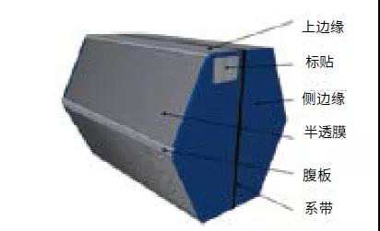
图 1 高效热回收新风系统图
3.5 暖通空调和冷热源系统技术
(1)空调系统。该项目采用集中新风+风机盘管的空调系统，其中新风系统能够承担部分室内冷热负荷，风机盘管作为辅助供冷供暖方式，在夏季及冬季极端天气下开启。
该项目采用的新风机组集新风、净化、制冷、除湿、制热功能于一体的多功能用途机组，该机组与室内风管和出风口连接后成为一个室内空气处理系统，能根据客户需求，为用户提供洁净、舒适的室内居住环境。其工作原理如下：空气循环系统由两股空气流组成，即室外新鲜气流、室内污浊气流。室外新鲜气流：室外新鲜空气(新风)从室外依次经过新风风阀、新风过滤器、全热能量交换器、然后由循环送风机正压经过PM2.5过滤器后送入室内。室内污浊气流：室内污浊空气(来自卫生间)依次经过污浊空气过滤器、全热能量交换器，然后由排风机送至室外。
(2)冷、热源系统。新风和风机盘管的冷热源均由动力中心的地源热泵机房供应，具有高效节能的特点。夏季冷冻水供回水温度分别为7℃、12℃；冬季空调热水供回水温度分别为45℃、40℃，供空调新风机组、组合式空调机组和风机盘管。
(3)自动控制系统。自动控制系统采用直接数字式监控系统，在空调控制中心能显示打印出空调、通风、制冷等各系统设备的运行状态及主要运行参数，并进行集中远距离控制和程序控制。水泵、风机等采用高效节能产品，并采用变频控制等节电措施。
3.6 照明等节能技术
光源均选高效LED节能光源和灯具，比普通节能灯节能50%以上；公共楼梯间等公共照明采用声光控灯，火灾时强启；展厅、电梯厅、走廊等采用LED节能灯；照度标准按现行GB50034─2013《建筑照明设计标准》执行。主要工作场所照明系统参数设置见表1。
表 1 照明系统参数设置表
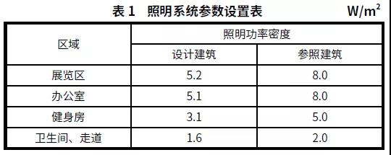
3.7 监测与控制技术
本监测平台利用建筑信息模型技术，将精细化设计、施工的理念运用到精细化运维管理中。本监测平台通过监测空调系统(冷热源系统、输配系统、末端系统)、照明系统以及电气设备用电情况、各项用水指标情况，同时监测室内外各项舒适性指标(温度、相对湿度、CO2浓度、PM2.5浓度等)，综合判断各项用能指标，诊断能源状况，制定节能策略，最终保证被动式超低能耗建筑真正落地。监控平台主要包括能耗分析系统(能耗分析和上位机)、舒适性检测系统(环境探测器)、能耗检测系统(限电器、智能电表)和智能能照明系统(智能照明)等，通过集中器将各系统连接起来。
3.8 可再生能源利用技术
在被动式超低能耗建筑供冷供热能耗大幅下降的情况下，该项目使用可再生能源光伏发电系统可抵消一部分能源消耗。
光伏发电系统：设置300片光伏板，光伏组件尺寸为1680mm×992mm，即发即用；年单位面积平均发电量为21.34kWh/m2，年光伏发电总量约为110376.00kWh。地源热泵技术属可再生能源利用技术：地源热泵是利用地球表面浅层地热资源作为冷热源，进行能量转换的供暖空调系统。
地源热泵属经济有效的节能技术，地能或地表浅层地热资源的温度一年四季相对稳定，冬季比环境空气温度高，夏季比环境空气温度低，是很好的热泵热源和空调冷源。这种温度特性使得地源热泵比传统空调系统运行效率要高40%。另外，地能温度较恒定的特性，使热泵机组运行更可靠、稳定，也保证了系统的高效性和经济性。
地源热泵污染物排放：与空气源热泵相比，相当于减少40%以上；与电供暖相比，相当于减少70%以上。
光伏发电和地源热泵属清洁能源：本项目清洁能源利用率占建筑总能耗的54%左右。
4 项目能耗指标计算
该项目根据住建部被动式超低能耗绿色建筑示范工程技术要求与德国被动房的性能指标要求进行设计。结合项目实际情况，综合考虑技术指标和经济指标，采用DeST建筑能耗模拟软件和德国PHPP计算软件进行能耗设计。
4.1 建筑基本信息
该项目建筑体形系数见表2，建筑窗墙比见表3。
表 2 建筑体形系数
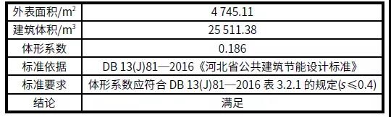
表 3 建筑窗墙比
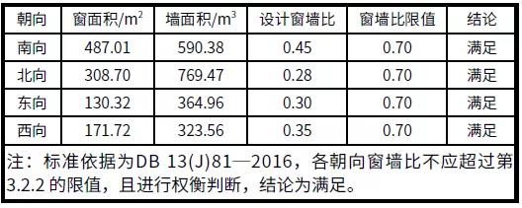
4.2 建筑模型建立
该项目根据委托方提供的建筑设计图纸、暖通设计图纸及其他相关资料采用DeST软件建立建筑综合能耗分析模型。该项目模拟建模示意图如图2所示。
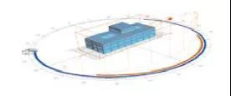
图 2 模拟建模示意图
(1)气象数据。雄安新区未来城市生活体验馆位于河北省保定市，属寒冷B区。本文采用DeST软件内置保定市气象数据进行计算。
(2)围护结构信息。该项目建筑围护结构各部位保温材料及传热系数见表4。
表 4 建筑围护结构各部位保温材料及传热系数
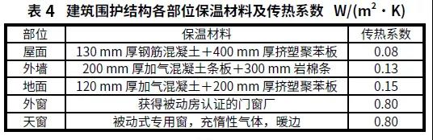
本报告依据项目建筑节能计算书设置设计建筑和参照建筑围护结构热工参数(传热系数K、遮阳系数SC)，如表5所示。
表 5 围护结构热工参数对比表
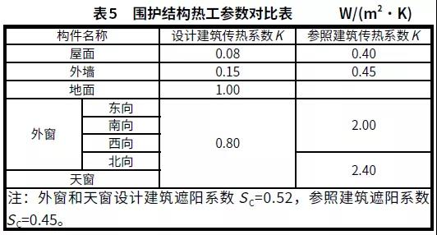
(3)室内设计参数。室内设计参数参考GB50736─2012，如表6所示。
表 6 室内设计参数
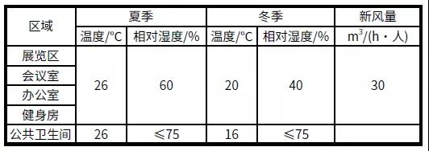
设计建筑采用高效节能灯，参考建筑采用节能荧光灯照明功率密度，如表7所示。室内人员、设备的作息时间以及功率的设定，设计建筑与参照建筑相同。
表 7 照明系统参数设置
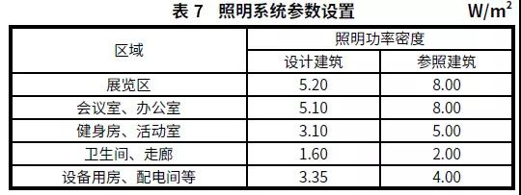
(4)供暖空调系统设计。设计建筑与参照建筑采暖空调系统形式对比，如表8所示。
表 8 采暖空调系统形式对比
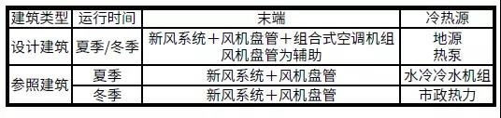
(5) 遮阳参数设计。设计建筑南向采用机翼型外遮阳系统，东、西、外窗均设置可调节的电动活动铝合金百叶外遮阳。参照建筑无滑动外遮阳。
4.3 模拟结果
该项目设计建筑与参照建筑负荷模拟采用DeST软件，根据河北省保定市典型气象年的气象数据进行计算。
(1)计算结果。年供冷需求＝总冷负荷/建筑面积，年供暖需求＝总热负荷/建筑面积，该项目设计建筑和参建筑的冷热负荷计算结果对比，如表9所示。
表 9 负荷计算结果对比
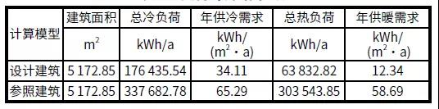
年一次能耗指标＝年一次能耗/建筑面积，该项目设计建筑和参考建筑年一次能耗(供冷能耗+供暖能耗+照明能耗)计算结果对比，如表10所示。
表 10 年一次能耗计算结果对比
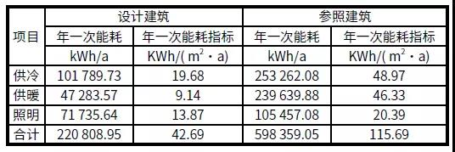
(2)节能率。该项目年一次能耗指标设计建筑为42.69KWh/(m2˙a)，参照建筑为115.69KWh/(m2˙a)，节能率＝(设计建筑能耗指标—参照建筑能耗指标)/参照建筑能耗指标。计算可得该项目设计建筑年一次能耗节能率为63.10%。
5 项目技术创新点
以钢结构+装配式+被动式超低能耗技术体系相结合的示范项目，在国内尚属首例，为今后的钢结构装配式被动式超低能耗项目积累了经验，有助于推动未来节能技术与装配式绿色建筑技术结合的发展。
项目技术创新点如下：
①在被动式超低能耗的基础上加入“钢结构+装配式”，在独立基础上组装钢结构框架，用现浇混凝土将压型钢板和钢结构框架浇筑成装配式结构一体化；采用锚栓与辅助焊接方式加强预制构部件结构强度，由专业密封胶密封缝隙；采用钢结构装配式超低能耗建筑系统将钢结构与装配式体系与被动式超低能耗建筑的优良品质技术融为一体，推动未来节能技术与装配式绿色建筑技术结合的发展。
②将被动式技术，如保温、断热桥、高效节能门窗、遮阳、带热回收新风系统、建筑气密技术等与建筑立面及空间统一协调进行性能化设计。
③采用被动式木索结构门窗，提高建筑南侧外窗采光的通透性；高效节能的外保温系统，对所涉及的热桥部位和气密性措施进行精细化设计，以保证节能性、安全性、耐久性及室内舒适性的实现。
④采用特殊的钢结构断热桥节点连接幕墙与主体，在保证结构稳定性的基础上减少热桥损失，取得良好效果。
6 项目技术经济分析
6.1 项目投资分析
项目总投资9000万元，资金为公司自筹。与我国公共建筑65%节能设计标准相比，按照被动式超低能耗建筑技术标准进行设计与建造，项目单位面积增量成本为1480.71元/m2，总增量成本为765.95万元。
6.2 项目效益分析
(1)节能分析。该项目为超低能耗建筑，在降低能耗的基础上，提高了资源利用率，有利于保护生态系统，减少室内空气污染及对土壤、水资源和作物的危害，减缓气候变化。
(2)环境影响分析。该项目围绕“被动式超低能耗绿色建筑”的建设目标，实现了降低建筑能耗，降低建筑供暖供冷需求，以更少能源消耗提供舒适室内环境的目标，还可以有效减少CO2等温室气体的排放。
(3)市场需求分析。该项目地处寒冷地区，建筑单体为多层建筑，是寒冷地区钢结构装配式被动式超低能耗建筑的示范基地，将加大建筑节能力度，拓宽市场需求。
(4)示范项目推广前景分析。该项目作为钢结构装配式被动式超低能耗项目，可以为今后钢结构装配式被动式超低能耗项目积累经验。
6.3 项目风险分析
(1)技术风险分析。钢结构装配式超低能耗绿色建筑在我国尚处于起步阶段，缺乏可供参考的成功案例和相关技术标准，在设计指标的确定、技术措施的集成方面存在一定的技术风险。项目技术团队将依托住建部组织的技术专家组开展攻关，突破相关技术难题风险。
(2)经济风险分析。与我国现有的公共建筑节能设计标准相比，被动式超低能耗绿色建筑在单体的围护结构及门窗保温隔热性能、气密性、高效设备系统集成以及建筑智能化系统配置方面都将有极大的优化提升，必然带来较大幅度的成本提高，也给项目建设方带来较高的资金压力与投入风险。项目建设单位将立足于优选国产高性能建材和高效率设备，有效控制项目建设成本，保证项目的顺利建设。
7 结语
该项目建设结合建设单位技术优势，打造4个方面集成优势(装配式钢结构与超低能耗建筑的集成，内装工业化与智能家居的集成，建筑信息模型智能制造与设计-采购-施工总承包模式产业链实施的集成，模拟城市与实体城市的集成，满足绿色建筑“三星”、住建部“超低能耗被动式示范项目”及德国能源署被动房指标要求，践行了“雄安标准”与国际标准的对接，具有一定的示范意义。
作者简介
刘郁林，主要研究方向为超低能耗建筑性能化设计与咨询、绿色建筑设计与咨询。
-全文完-

